Схема расположения транспортного средства

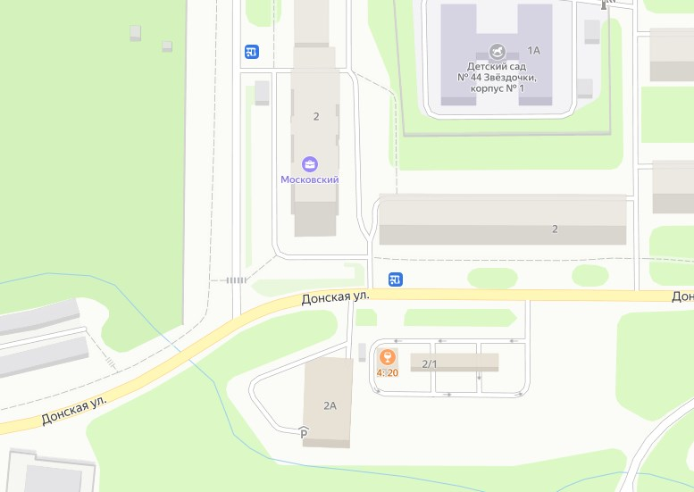

Без г/н выполнено ведущим специалистом управления муниципального контроля Шпарлинской А.А. по адресу: Тульская область, г. Новомосковск, ул. Донской пр, д. 2.